Θεσσαλονίκη, 27/08/2019

20 ΥΠΕΡΤΥΧΕΡΟΙ ΕΦΥΓΑΝ ΜΕ 20 ΑΥΤΟΚΙΝΗΤΑ από ΤΗ LIDL ΕΛΛΑΣ

Με αφορμή τον εορτασμό των 20 χρόνων δραστηριοποίησης στη χώρα μας, η Lidl Eλλάς διεξήγαγε από 01.03.2019 έως και 30.04.2019 τον μοναδικό διαγωνισμό «20 χρόνια Lidl - 20 αυτοκίνητα», για να ανταμείψει τους πελάτες της για τη στήριξή τους σε αυτήν τη μακρόχρονη πορεία της στην Ελλάδα στον χώρο του λιανεμπορίου.
20 υπερτυχεροί έκαναν τις αγορές τους στα καταστήματα του δικτύου της Lidl Ελλάς και κέρδισαν 20 αυτοκίνητα Volkswagen Polo αλλά και ένα σεμινάριο από τη Volkswagen Driving Academy για σύγχρονες τεχνικές οδήγησης.
Για κάθε 25€ αγορών από τα καταστήματα της Lidl Ελλάς, κάθε πελάτης παραλάμβανε από το ταμείο του καταστήματος ένα δελτίο συμμετοχής (τύπου ξυστό). Στο δελτίο συμμετοχής αναγραφόταν ένας κωδικός, τον οποίο ο πελάτης μπορούσε να ελέγξει στην επίσημη ιστοσελίδα της εταιρίας και να διαπιστώσει αυτόματα εάν κερδίζει.
Οι συμμετοχές ξεπέρασαν τις 4.000.000, αποδεικνύοντας για μία ακόμη φορά ότι στα Lidl 20 χρόνια τώρα, κάθε μέρα αξίζει!
Δείτε παρακάτω φωτογραφίες από τους υπερτυχερούς του διαγωνισμού κατά την παραλαβή των αυτοκινήτων τους:
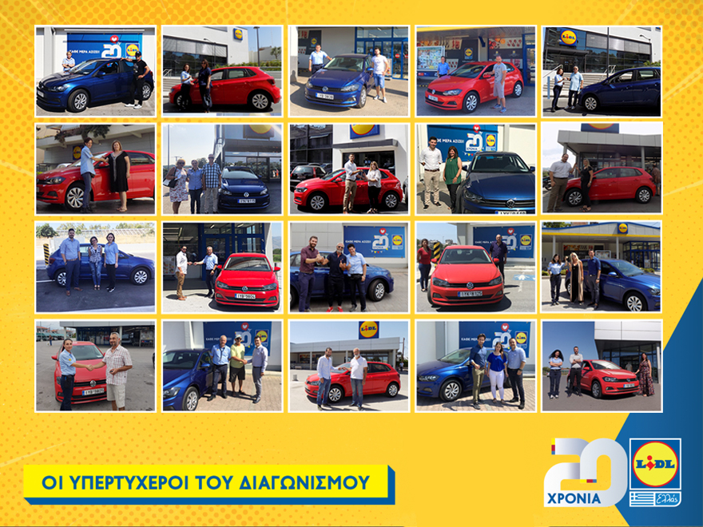

Επισκεφθείτε τη Lidl Ελλάς και στα:
www.lidl-hellas.gr
www.lidl-axizei.gr
www.facebook.com/lidlgr/
www.twitter.com/Lidl_Hellas_
www.instagram.com/lidl_hellas
www.linkedin.com/company/lidl-hellas
https://www.youtube.com/user/lidlhellas

